- S’inscrire via le lien https://www.zatopekmagazine.com/je-cours/jme-bouge-pour-mon-club/
- Lisez attentivement tout ce qui y est spécifié et descendez ensuite tout en bas de la page et cliquez sur inscrpiption…
- Dans recherche , taper « Altair » ….et ensuite cliquer sur « soutenir »
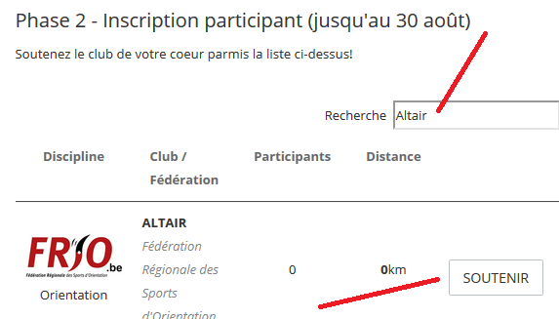
- Ensuite successivement sur « je m’inscris », « je soutiens ce club », « nouvelle inscription »
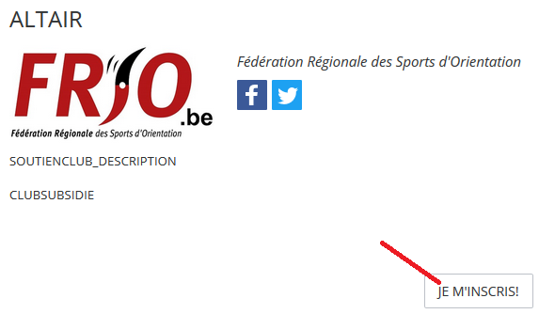
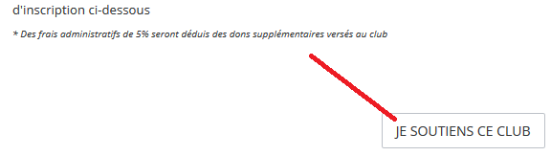

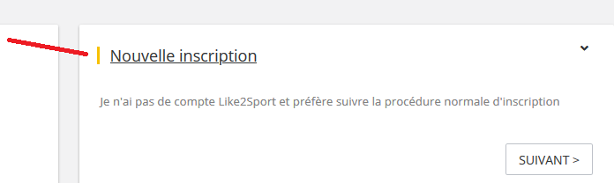

- introduire vos données
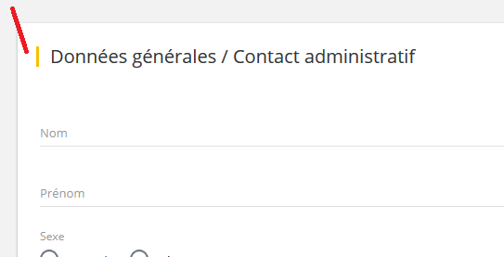

- Décharger l’app « Strava » et inscrivez-vous, c’est gratuit (ne pas prendre un abonnement qui est payant)

- Lier ensuite votre inscription sur J’mebougepourmonclub à Strava
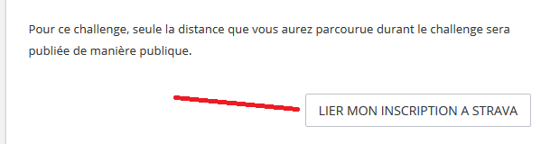
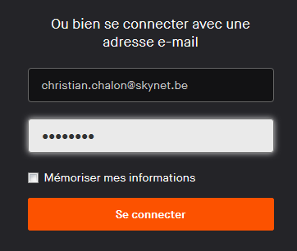

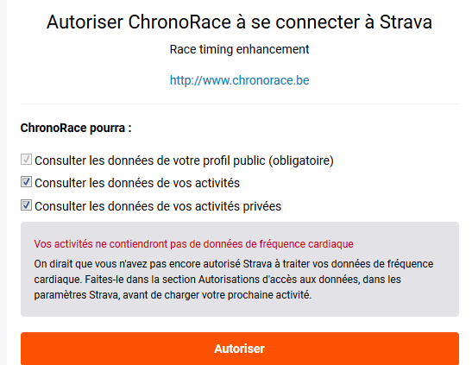

- vous êtes prêts pour le challenge du 15/08 au 31/08….

Merci d’avance pour votre participation

